Impact des TIC sur la visibilité des SIC à l’international : analyses sémantiques d’un corpus de communiqués diplomatiques
Hakim HACHOUR, Samuel SZONIECKY
Laboratoire Paragraphe EA349 –
Université Paris 8 et Université Cergy-Pontoise
Résumé : Cet article reporte l’étude qualitative et quantitative de discours traitant des concepts d’« information » et de « communication ». Les discours étudiés sont issus de la littérature anglophone d’une part et du site de veille scientifique et technologique des ambassades de France d’autre part. La visibilité des Sciences de l’information et de la communication (SIC) sur le web est questionnée. L’hypothèse selon laquelle le développement des Technologies de l’Information et de la Communication (TIC) limiterait l’accessibilité numérique aux résultats des recherches en SIC a été confirmée sur la période 1994-2013 ; ces 20 années montrent une tendance à l’indexation des SIC aux TIC tant en anglais qu’en français. La dynamique autour des TIC et les effets produits par les outils de recherche d’information affectent la discipline en omettant ses contributions. Les résultats de recherche en SIC, plus anthropocentrés, gagneraient à être plus accessibles sur le web. Les auteurs fournissent des pistes de réflexions en ce sens afin que la prégnance des discours technocentrés sur l’information et la communication puisse être contournée et rendre ainsi plus visibles les contenus web se référant aux SIC.
Mots-clés : Epistémologie des SIC ; discours scientifique ; sémantique ; fouille de texte
L’objectif de cet article est de rendre compte de l’impact des Technologies de l’Information et de la Communication (TIC) sur la visibilité à l’international des Sciences de l’Information et de la Communication (SIC). Cette recherche se fonde sur l’analyse de la place des SIC dans la littérature scientifique anglo-saxonne et l’analyse sémantique des bulletins électroniques émis par le Ministère français des Affaires Etrangères depuis 1994 ; date à laquelle la France a vécu l’émergence de l’ordinateur individuel qui préfigurait le développement d’Internet en Europe en 1998, voire de spéculations dans le cadre de la « bulle internet » qui ont conduit à l’effondrement économique des services qui y étaient associés en 2003. Cette crise de l’Internet n’a pas empêché son extension depuis lors, par un renouveau technologique aussi bien au niveau des capacités matérielles que logicielles. Les TIC intègrent désormais un large spectre des activités professionnelles et récréationnelles (Web participatif, services électroniques, média sociaux numériques, communication en temps réel, médiation numérique, services aux particuliers et aux entreprises, etc.)
Depuis la fondation des SIC en 1975, donner une définition de la discipline a fait l’objet de plusieurs ouvrages et de publications. Les fondateurs des SIC ont, dès le début, revendiqué une approche interdisciplinaire (ex., Boure, 2002 ; Miège, 2004). Selon Meyriat et Miège, les SIC recouvrent l’étude de l’information et de la communication bien sûr, mais sous l’angle du « contenu, de ses propriétés, de sa représentation ; des systèmes d’information et des modèles documentaires, informatiques et autres qu’ils mettent en œuvre ; des médias de la communication […] ; du fonctionnement, […] des productions et usages de la communication ; des acteurs de la communication [...], de leur formation, de leurs professions » (in Boure, 2002, p.60). Au CNU de préciser que l’angle privilégié est celui « relevant d'actions contextualisées, finalisées, prenant appui sur des techniques, sur des dispositifs, et participant des médiations sociales et culturelles [ou] développant une approche communicationnelle de phénomènes eux-mêmes non communicationnels » (Site web de la 71e section du CNU).
L’hypothèse de cette recherche est que la convergence historique entre le développement des SIC en France et l’essor des TIC et des média de masse dans le monde limite, voire empêche, l’identification de la discipline, de son champ, et de ses contributions au niveau international. Pourquoi questionner le positionnement épistémologique des SIC à l’international ? Parce que la mondialisation des échanges et l’harmonisation des systèmes d’évaluation de la recherche introduisent le besoin de visibilité.

Méthodologie
L’étude de la visibilité des SIC à l’international se fonde sur l’analyse de discours scientifiques sur l’information et la communication en langue anglaise et d’un corpus de bulletins diplomatiques de l’Etat français. Depuis 1994, le Ministère des affaires étrangères compile les résultats d’une veille technologique et scientifique réalisée par le réseau mondial des services scientifiques des Ambassades de France. Ces informations sont accessibles depuis 1996 sur un site web dédié. La nomenclature des « bulletins électroniques » considère des pays sources (reparties sur 39 régions), 21 thèmes (dont Informatique, Sciences humaines, TIC/Télécoms), des tendances stratégiques (ex., Big Data, Chimie du végétal), et des mots-clés (i.e., tags).
Aussi bien dans le cas de l’étude de la littérature que dans l’analyse du corpus de bulletins électroniques du site de l’ADIT, nous avons volontairement privilégié les discours intégrant une relation entre les concepts « information » et « communication ». L’objectif était alors d’analyser les pratiques discursives des rédacteurs, et comment leurs associations entre ces termes clés des SIC ont été mobilisées. Rappelons que le « discours scientifique » est compris au sens de Grossmann (2010) : une activité rhétorique conjoignant des dimensions sociales, cognitives et culturelles caractéristiques d’une époque.
Cette analyse des contenus scientifiques et de leurs relations a été complétée par une succession de requêtes sur différents outils de recherche d’information pour mettre en exergue la position des SIC en langue anglo-saxonne.

Extraction des données du site web de l’ADIT et existence informationnelle numérique
Le modèle proposé s’appuie sur trois dimensions fondamentales d’une existence informationnelle numérique : les composants d’une page HTML font référence à des parties physiques (document), des acteurs (humain et/ou machine) et des concepts (ces mots-clés décrivant un pays ou un domaine dans notre cas). Ces trois dimensions entretiennent des relations multiples les unes avec les autres, c.-à-d. que chaque document peut être associé à plusieurs acteurs et plusieurs concepts. Ainsi, cette procédure « fractale » veut mettre en évidence différents niveaux « d’existences informationnelles », pour chaque échelle d’extraction, une existence est générée allant du simple au complexe. La complexité des relations produit un « indice de complexité existentielle » qui quantifie les différents points de vue potentiels de l’extraction conditionnés par les choix et les procédures d’extraction de données employés. Cet indice a pour objectif méthodologique de donner une valeur de complexité reproductible et un cadre de référence pour d’autres analyses des données sur un même corpus. La mesure que nous avons définie prend la forme d’un indice compris entre 1 et 0 ; 1 correspondant à l’existence la plus simple, 0 à l’existence la plus complexe. Pour déterminer cet indice nous calculons tout d’abord une « Matrice Existentielle » (ME) en multipliant la somme des documents qui composent la 1ère dimension, par le nombre d’acteurs qui composent la 2e dimension, par le nombre de concepts qui composent la 3e dimension (i.e., mots-clés pays et domaines). Ce produit cartésien donne le nombre de relations possibles entre les trois dimensions et permet de calculer l’Indice de Complexité Existentielle (ICE). Au niveau le plus simple, nous pouvons décrire le site dont nous extrayons les données comme l’existence informationnelle d'échelle fractale 1 qui possède 1 partie physique (le site), 1 acteur (conjoignant les acteurs du site) et 1 concept (site de veille technologique et scientifique) soit un ICE de 1/(1x(1x1x1)) = 1. L’ensemble du site étant trop complexe à analyser, le chercheur réduit la complexité en se focalisant sur certaines potentialités ; l’ICE dépend donc des intentions et des procédures de l’analyste.
Figure 1 : Modèle de page Web du site internet de l’ADIT
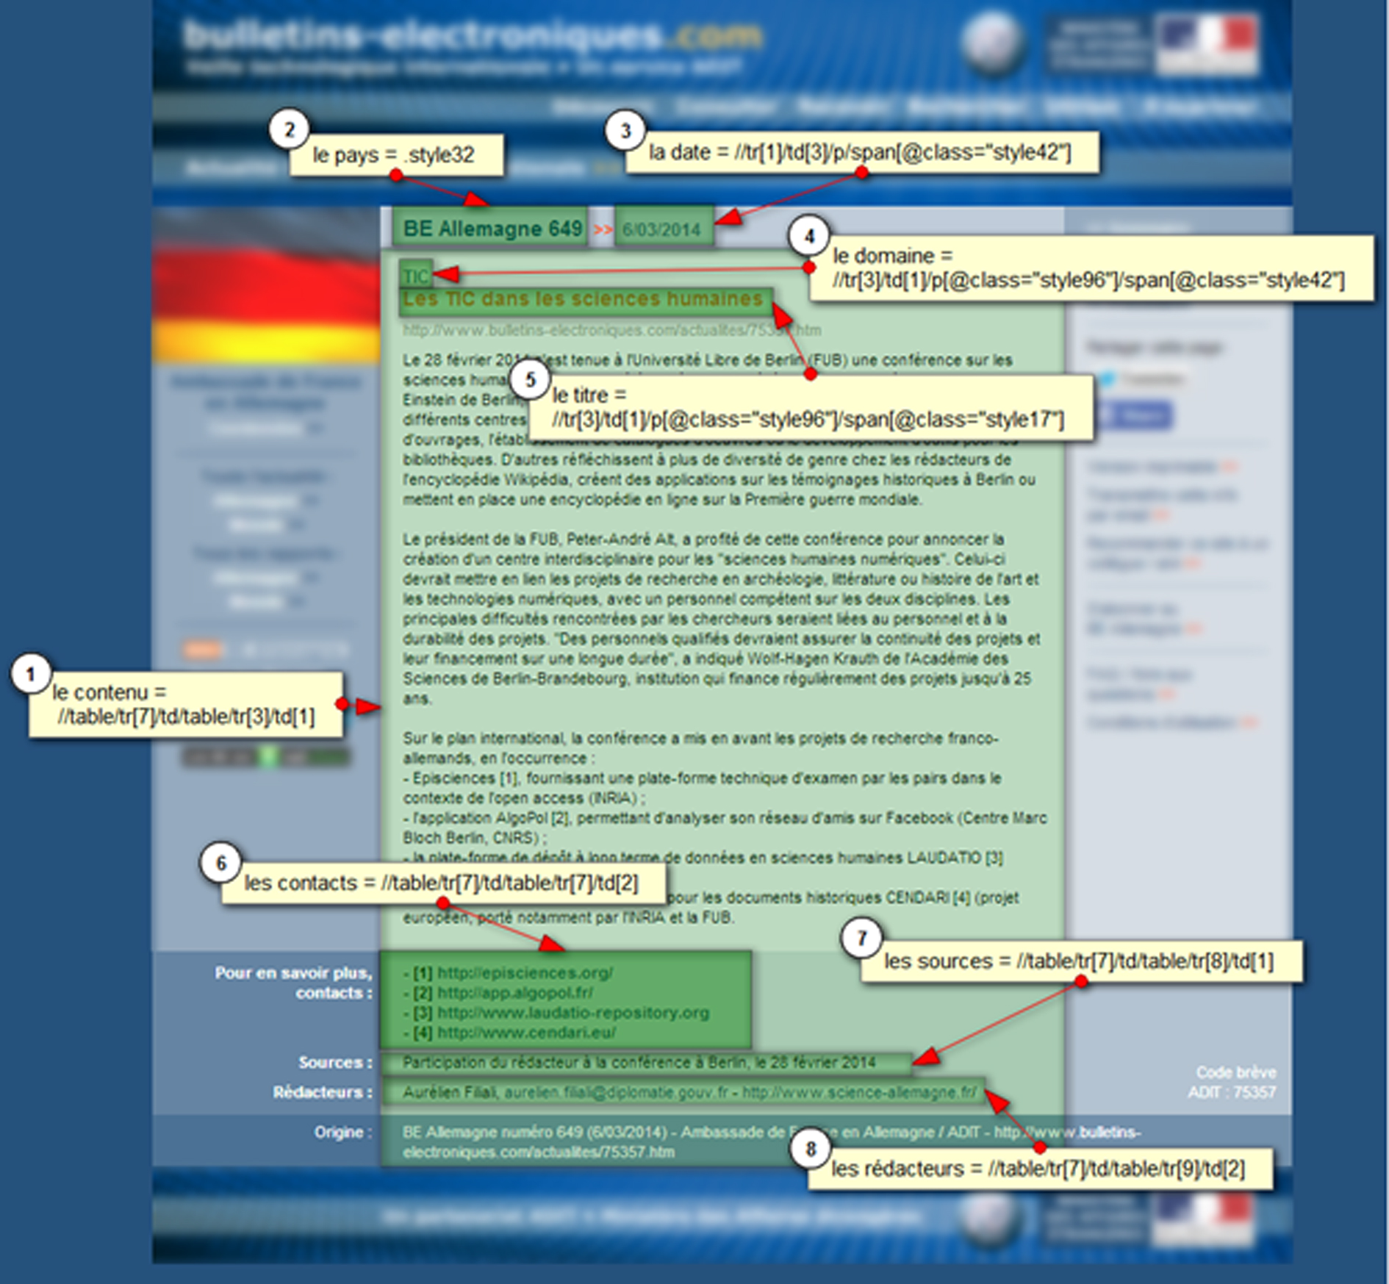
Le corpus analysé est constitué de données extraites automatiquement du site de veille technologique des ambassades de France. La procédure a été développée en PHP et enrichie du Framework Zend, l’algorithme que nous avons utilisé permet à la fois d’extraire les données de chaque page HTML du site et de les enregistrer dans une base de données (voir Figure 1). L’extraction a permis de collecter des données sur une période allant du 6 décembre 2013 au 19 mars 2014. Pour extraire les données, nous sommes partis tout d’abord de la page qui liste les bulletins par ordre chronologique. Chaque degré de profondeur détermine un niveau de complexité existentielle pour l’analyste. Chaque page d’historique affiche une liste de liens qui renvoient vers les bulletins électroniques (BE) présentant le sujet de la veille. Ces dernières pages sont au nombre de 69 069. Comme le désigne la Figure 1, nous nous sommes concentrés sur la partie centrale de la page à partir d’une segmentation du contenu HTML. Les zones en vert correspondent à des concepts particuliers (titre, date, pays, domaine, rédacteurs), les zones en rouge suggèrent un niveau de fractalité plus fin et représentent 51 083 documents. Les existences informationnelles des sources ou des personnes associées au bulletin de veille ont été conservées, bien que non traitées, permettant de structurer des existences plus complexes (au lieu de quatre acteurs, des dizaines seraient pris en compte) ; nous nous sommes arrêtés à ce niveau de fractalité.
Les données extraites ont été corrigées et consolidées pour améliorer leur pertinence. Pour mettre en évidence le calcul de la complexité existentielle de l’extraction, commençons par l’échelle la plus grande et remontons jusqu’au site. Les existences de l’échelle 4 sont composées d’une partie physique (le code HTML), d’un acteur (l’algorithme d’extraction du bulletin) et de 1 concept, ces existences ont donc un ICE de 1 = 1/(1x1x1). Le ICE de l’échelle 4 se calcule ainsi : 1/(somme des acteurs e4 * somme des concepts e4 * somme des documents e4) :

Somme des Concept 4 | Somme des Acteurs 4 | Somme des Documents 4 | ME 4 | ICE 4
51070 | 51085 | 45945 | 1,19866¹⁴ | 8,34262⁻¹⁵

L’ICE des bulletins électroniques varient entre 0.0025 pour les plus complexes et 0.5 pour les plus simples. L’ICE est selon nous un paramètre essentiel de l’analyse des contenus web puisqu’il décrit la complexité de l’écosystème formé du sujet observant et des contenus abordés, permettant ainsi de pondérer la validité des analyses faites sur un corpus selon la complexité de sa structuration. Ainsi, la procédure consistant à se focaliser sur l’existence de tel ou tel concept dans le corpus induit une complexité existentielle plus faible : il s’agit de traduire l’effort du chercheur face à un contenu web.

Fouille de textes et analyses sémantiques sur le corpus des bulletins électroniques
Pour la fouille de textes, nous avons sélectionné un degré de complexité existentielle déterminé par la contrainte suivante : la présence des physicalités (i.e., formes) « information » et « communication », déterminant ainsi les acteurs et les mots-clés qui y sont associés. La fouille de texte, ou textmining, est une méthode d’inspiration lexicographique largement employée en bibliométrie pour déterminer les formes lexicales clés d’un corpus (Srivastava & Sahami 2009). Ce sont les formes les plus fréquentes ou les plus caractéristiques d’une partie du corpus (selon différents traitements) qui déterminent la pertinence des termes employés dans le discours des rédacteurs. Les associations sémantiques, ou les relations entre formes lexicales, suggèrent quant à elles des raisonnements atomiques compte tenu que le lien entre des formes lexicales produit un discours élémentaire au niveau conceptuel (ex., les formes « système » et « information »). Pour ce faire, nous avons employé une méthodologie de description des communautés épistémiques (Hachour 2011) utilisant les logiciels AUTOMAP, pour l’analyse bibliométrique des contenus, et ORA, pour le traitement et la visualisation des données massives. Ces deux logiciels ont été développés par le Groupe de recherche CASOS de la Carnegie Mellon University aux Etats Unis (Carley & Colombus 2012 ; Carley et al. 2013).
Dans le cas présent, à partir d’un corpus de 69 069 BE, la complexité existentielle a été réduite en identifiant 4 818 BE comprenant les formes « information » et « communication ». Ces BE ont ensuite été répartis sur quatre périodes : 296 BE publiés entre 1994 et 1998, 1306 BE de 1999-2003, 2006 BE de 2004-2008 et 1210 BE de 2009-2013. La méthode d’analyse, explicitée ailleurs (Hachour 2011), peut être résumée par les étapes suivantes de traitement du corpus de textes :
- Collecte du corpus de textes (BE) explicitant les termes « information » ET « communication »
- Prétraitement qualitatif du corpus :
  - unification des formes « SIC » de toutes les expressions faisant référence, lorsque cela a été avéré dans la concordance des termes, aux domaines de connaissance des « SIC » (ex., sciences de la communication, sciences de l’info-communication, études d’information et de communication, etc.).
  - unification des formes « TIC » : plus de 20 expressions différentes font finalement référence au même concept des « TIC », en fonction de paramètres linguistiques qui se standardisent après 2008 sous la forme courante « technologies de l’information et de la communication ».
  - Conversion des accents, suppression des balises HTML, suppression des chiffres, suppression des ponctuations, suppression des symboles hors alphabet.
  - Création et application d’une liste de suppression des termes à contenu informatif faible (ex., conjonctions de coordination, adjectifs qualificatifs, démonstratifs, etc.), verbes à l’infinitif ou conjugués (pour des raisons précises non exprimés dans cet article).
  - Création et application d’une liste de suppression pour chaque sous-corpus temporel (1994-1998, 1999-2003, 2004-2008, 2009-2013) comprenant les termes dont les occurrences étaient inférieures à 0,05% de la valeur du terme le plus fréquent (établissant ainsi un seuil de signifiance statistique).
  - Création et application d’un thésaurus sémantique pour l’unification des formes plurielles et singulières et des termes faisant explicitement référence au même concept.
Ainsi, le corpus initial de 4 818 BE, qui comprenait 2 007 410 mots, a été réduit à 506 983 mots avec 21 528 formes uniques répartis sur quatre documents périodiques. Plusieurs traitements automatiques ont été effectués sur ce corpus à la complexité plus faible, pour résumer :
- L’analyse bibliométrique pour établir les fréquences d’usage des mots par période et leurs rapports tf*idf. Le rapport tf*idf (term frequency ∙ inverse document frequency) est une mesure bibliométrique qui met en évidence les termes clés employés dans un texte faisant parti d’un corpus de textes.
- L’analyse sémantique pour établir les fréquences d’association sémantique entre deux mots (i.e., bi-grams) par période et sur l’ensemble du corpus.
- La visualisation des réseaux sémantiques après filtrage, laissant apparaître les relations sémantiques les plus fortes pour chaque période et l’ensemble du corpus.
- Deux mesures ont été préférées pour la visualisation des données, la fréquence des termes (plus la fréquence des termes est grande, plus le nœud est grand), la fréquence des associations sémantiques (ou liens, plus le lien est épais plus il est lourd) et leurs concentrations dans les discours (ou centrality, hub, cf. Carley et al. 2013). Cette dernière mesure désigne le potentiel d’associativité des termes, la mesure C est représentée par la couleur du nœud : C-bleu foncé > C-bleu clair > C-vert > C-jaune > C-orange > C-rouge. Plus le terme a une valeur C haute, plus il est utilisé pour construire des énoncés.

Résultats et analyses

Analyse de la littérature en langue anglaise
Les recherches exprimées en langue anglaise qui contiennent des associations conceptuelles entre information et communication représentent des disciplines très hétérogènes. Deux grandes catégories ont pu être identifiées :
- (A) celles qui font principalement référence aux théories techniques de l’information dans leur relation à la documentation (et aux bibliothèques), à l’informatique et aux télécommunications, et
- (B) celles qui font principalement référence aux théories de la communication selon des approches sociales, psychologiques, culturelles, économiques, sémiotiques, …, des phénomènes de production de sens et des média.
La première catégorie fait référence aux approches technocentrées quand la deuxième est anthropocentrée. Pour la première, c’est l’étude des télécommunications ou du traitement automatique qui est visé lorsque pour la deuxième ce sont les effets et les impacts systémiques. Craig (1999) par exemple, auteur le plus cité sur le web, en matière de « théorie de la communication », a proposé une typologie des théories de la communication en s’appuyant sur d’autres disciplines des SHS : la rhétorique, la sémiotique, la phénoménologie, la cybernétique (faisant ici un lien implicite avec les sciences de l’information), la psychologie sociale, l’analyse socioculturelle, et les approches critiques des communications. Il se positionne, dans le cadre d’une synthèse épistémologique des sciences de la communication sans confusion avec les matières technologiques. Autrement, les sciences de l’information qui font bien référence aux technologies sont aussi représentées par des courants anthropocentrés (ex., Saracevic 1995) voulant mettre à jour les facteurs sociocognitifs situés et les contingences culturelles des processus d’information.
Sans surévaluer la dimension symbolique du nom et de sa popularité, notons que la traduction anglaise des SIC (information and communication sciences) est pour le coup entièrement occultée par l’intitulé « information and communication technology(ies) ». L’expression « information and communication science(s) » n’a pas d’entrée dans l’encyclopédie libre Wikipédia anglophone par exemple. A titre indicatif, sur la base de données importante que constitue Google Scholar, une recherche à partir de l’expression exacte « information and communication sciences » donne 2 750 résultats. En revanche, une recherche sur l’expression exacte « information and communication technologies », selon les mêmes critères, donne 255 000 résultats, donc presque 93 fois plus de références. Google N-Gram Viewer permet l’analyse sémantique des expressions sur des corpus de plusieurs centaines de milliers d’ouvrages numérisés par Google selon leurs langues et leurs dates d’édition. Une recherche sur cet outil donne les résultats suivants :
- en 1988, le concept d’ « information and communication technology(ies) » (ICT) était utilisé 18 300% fois plus que celui d’ « information and communication science(s) » (ICS),
- en 1998, le rapport des pourcentages d’usage de ICT sur ICS était de 32 150%,
- en 2008, ICT était 43 705% fois plus présente que ICS.
La dynamique et l’écart des rapports entre ICS et ICT montrent la faible visibilité des SIC sur le web anglophone. En langue française, l’écart est moins important mais caractéristique de la prégnance des expressions liées aux TIC vis-à-vis des SIC.

Analyse géographique de l’usage des termes « information » et « communication »
Les bulletins électroniques (BE) possèdent tous une géolocalisation (cf. Figure 1, zone 1) dont on peut déduire une relation privilégiée que cette zone géographique entretient avec un domaine de recherche. Nous avons extrait 40 pays et 1 continent (Amérique Latine). La Figure 2 montre que les pays d’Afrique sont particulièrement sous-représentés, il n’y en a qu’un seul (Afrique du Sud), de même pour les pays du Moyen-Orient, d’Asie Centrale et d’Océanie. A l’inverse, le Japon (10 217 documents), l’Allemagne (10 141 documents), le Canada (5 594 documents) et les États-Unis (5 887 documents) sont mieux représentés que la France (4 125 documents).
Les veilleurs ont eux-mêmes opéré ces indexations par pays et domaine, la carte met donc en évidence les principales ambassades sources d’un discours sur l’information et la communication. Force est de constater l’hégémonie des sources anglophones, mais la présence forte de l’Allemagne et du Japon suggère deux hypothèses : soit ces éléments ont été traduits en français par les veilleurs, soit ils étaient accessibles dans une langue commune. Si la première hypothèse est juste, les veilleurs porteraient une faible attention aux contributions françaises, dans le cas de la seconde, l’Allemagne et le Japon valoriseraient leurs recherches avec une langue commune pour améliorer leur visibilité (français ou anglais). Quelle que soit la bonne hypothèse, améliorer la visibilité des discours scientifiques sur l’information et la communication en France, notamment des SIC, serait une stratégie pour mieux diffuser leurs contributions.
Figure 2 : Répartition géographique du nombre de BE objectivant l’existence des concepts « information » et « communication »
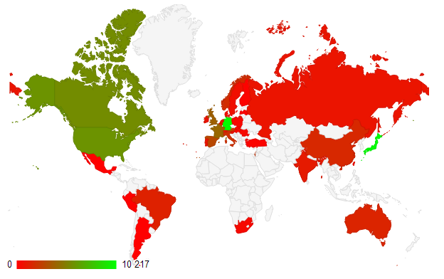

Analyses sémantiques des corpus de bulletins électroniques
La démarche consistait à étudier les discours associés aux concepts « information » et « communication » pour comprendre comment les veilleurs des ambassades de France communiquent sur ceux-ci. Dans l’ensemble des 4 818 bulletins étudiés, les « distances sémantiques » (Hachour 2011 ; Carley & Colombus 2011), correspondant à la concordance de termes avec d’autres dans une proposition, montrent à nouveau une association forte entre les termes « information » et « communication » avec celui de « technologie » alors que les associations aux dimensions sociales, culturelles, interprétatives ou plus généralement issues des humanités sont insignifiantes. Seules 32 occurrences du concept « SIC » ont été identifiées au sein du corpus consolidé contre 4 999 pour l’expression « TIC ». Dans l’ordre de fréquence décroissant nous obtenons les termes clés suivants : RECHERCHE (9165 occurrences), TECHNOLOGIE (7657), SYSTEME (5990), PROJET (5410), INFORMATION (5291), TIC (4999), RESEAU (4977), UNIVERSITE (4385), SCIENCE (4244), DATA (4018), ENTREPRISE (3963), SERVICE (3686), COMMUNICATION (3601), INTERNET (3508), etc. Ces termes principaux, qui décrivent bien les préoccupations actuelles des politiques de recherche, occultent d’autres formes d’intellectualisation de ces derniers pour favoriser une orientation technocentrée et managériale. Les rapports tf*idf ont permis d’identifier les termes les plus caractéristiques pour un sous-corpus ; ces mesures très riches ne peuvent être reportées ici. Relevons tout de même l’émergence, entre 2009 et 2013, des termes ayant la plus forte valeur tf*idf : « cloud », « bigdata », « facebook », « twitter », « google » et « nanotechnologie ». Ces termes montrent l’intérêt croissant porté par les veilleurs pour les recherches et les innovations liées aux média sociaux numériques et aux pratiques globalisées de traitement des données numériques ; notons que les termes « nanotechnologies » et « google » sont présents dans trois sous-corpus (1999-2013).
La Figure 3 montre une visualisation filtrée des associations conceptuelles les plus fortes pour les 4 818 bulletins. Elle met en évidence le très faible référencement aux SIC dans les discours comprenant les concepts « information » et « communication », et le fort référencement aux « TIC », à la « technologie » (informatique, internet, données/data, …) et à la gestion de la recherche (politique, projet, université, …). La forme « TIC » est centrale lorsque l’analyse est faite sur l’ensemble du corpus. Quand le discours associe « TIC » avec « recherche », « technologie » et « sciences » il traduit un noyau conceptuel des discours de veille étudiés. La mesure de centralité de la forme « SIC » (0.0083) est sans commune mesure à celle de « TIC » (0,2636) ; elles ne sont présentes que dans deux sous-corpus (2004-2008 et 2009-2013) alors que « TIC » est présent dans les quatre sous-corpus.

Figure 3 : Réseau sémantique principal sur l’ensemble du corpus (1993-2013)
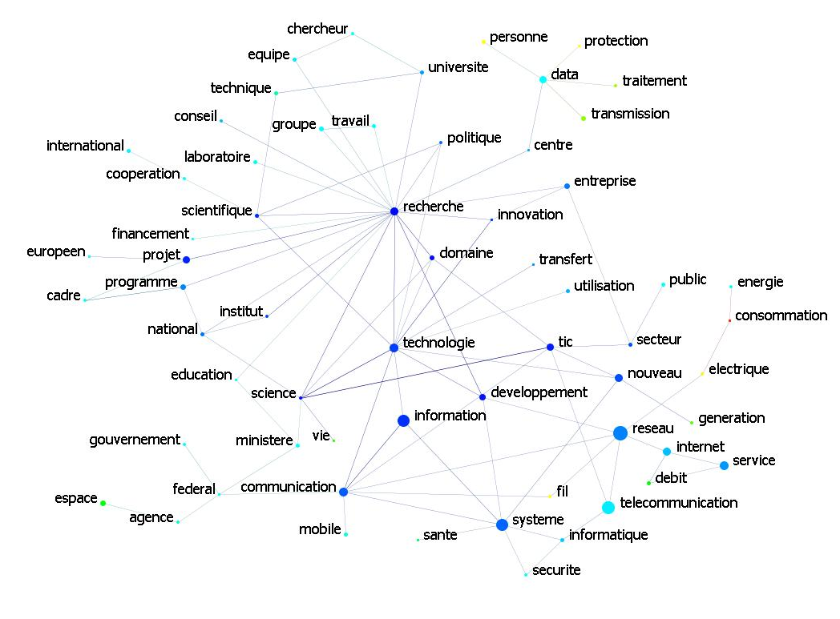
La Figure 4 montre les associations conceptuelles principales dans le temps (quatre périodes de 5 ans entre 1994 et 2013). Plusieurs évolutions conceptuelles sont observables : alors que les TIC sont invisibles sur la période 1994-1998, la présence du concept se renforce sur les trois autres périodes avec une multiplication des associations sémantiques (ex., TIC – mobile, TIC – santé, TIC – vie – privée, TIC – entreprise, TIC – éducation, TIC – sécurité, etc.). Ces associations comprenant un discours centré sur les TIC perturbent la visibilité des discours anthropocentrés. La dimension technologique prédomine les discours des veilleurs sans mettre en valeur, ou de manière infinitésimale, les questions d’ « interaction », d’ « interprétation », d’ « usage », de « médiation » ou de « représentation » chères aux SIC. Une pratique discursive est elle aussi de plus en plus centrale, celle associée aux notions de la gestion de projet de recherche et développement dans une relation au secteur privé (ex., politique – recherche, jeune – entreprise, jeune – chercheur, financement – projet, cadre – projet, etc.)

Figure 4 : Réseaux sémantiques sur les 4 sous-corpus selon les périodes
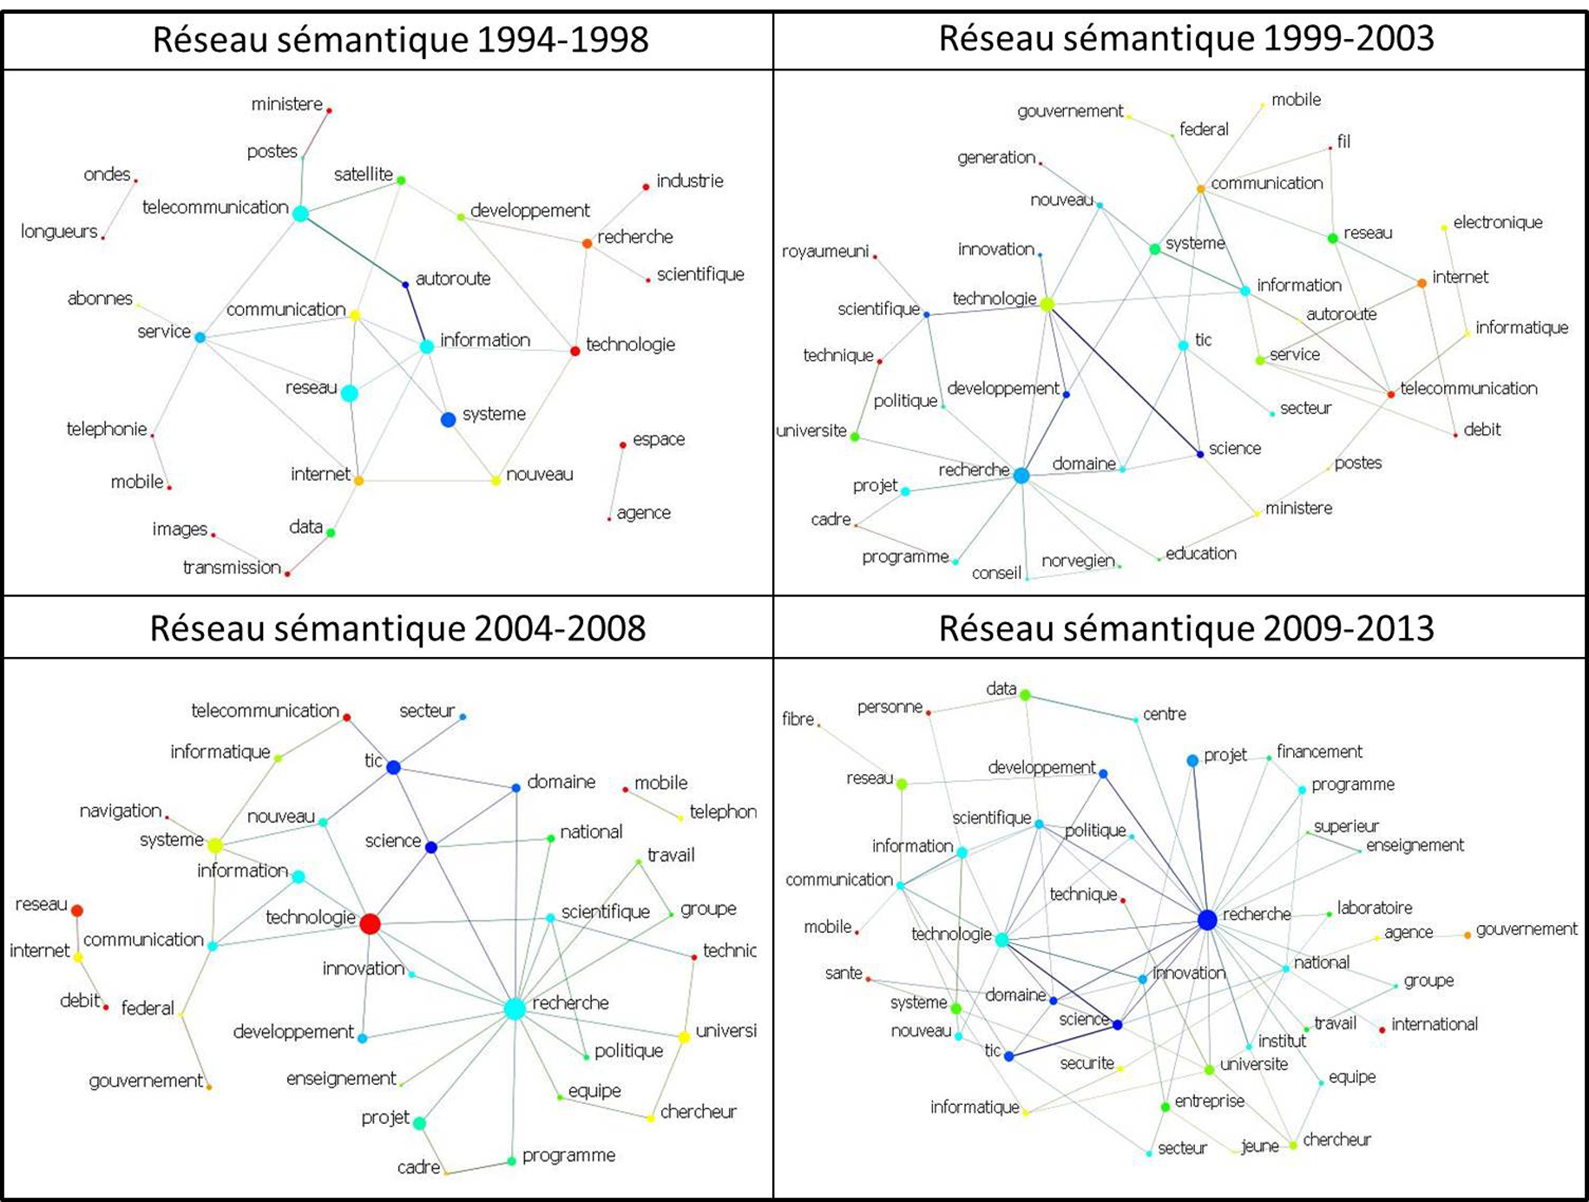

La Figure 5 résume les termes les plus fortement associés au concept « SIC » sur la période 1994-2013 Et ceux issus de l’analyse du programme du Congrès 2014 de la SFSIC selon les mêmes critères. Ces résultats confirment la contingence des SIC avec les technologies informatiques, du terme « numérique » en particulier. Le réseau sémantique des BE de l’ADIT montrent néanmoins l’usage de champ lexicaux différent de ces chercheurs ayant été retenus pour le Congrès de la société savante la plus représentative des enjeux et des objets de la discipline a priori. L’ADIT ne fait pas référence aux approches anthropocentrées de l’information et de la communication : les termes périphériques « conference », « notion », « sceptiques », « gestion », « langues », « terrain » ou « visualisation », …, équilibrent le rapport aux technologies dans le discours des veilleurs ; ces termes peuvent néanmoins faire l’objet d’un héritage multiple, aussi bien indexables aux SIC qu’aux TIC. Le réseau issu de l’analyse du programme du congrès montre quant à lui l’intérêt probant pour les approches anthropocentrées de l’information et de la communication, avec une tendance à valoriser les approches communicationnelles du numérique, de son usage, de ses outils et des pratiques infocommunicationnelles dans divers environnements. Les axes mis en valeur dans le programme de la SFSIC couvrent des objets transverses au sens où ils peuvent concerner des thématiques traditionnellement étudiées dans des disciplines connexes bien identifiées (sociologie, psychologie, études des média, anthropologie des média, historiographie des média, informatique, …), et qui privilégient l’« étude » des « pratiques et dispositif de communication numérique ».

Figure 5 : Nuage des mots-clés principaux associés aux SIC sur l’ensemble du corpus de 4 818 bulletins électroniques et nuage des 30 mots-clés principaux tirés du programme du congrès 2014 de la SFSIC
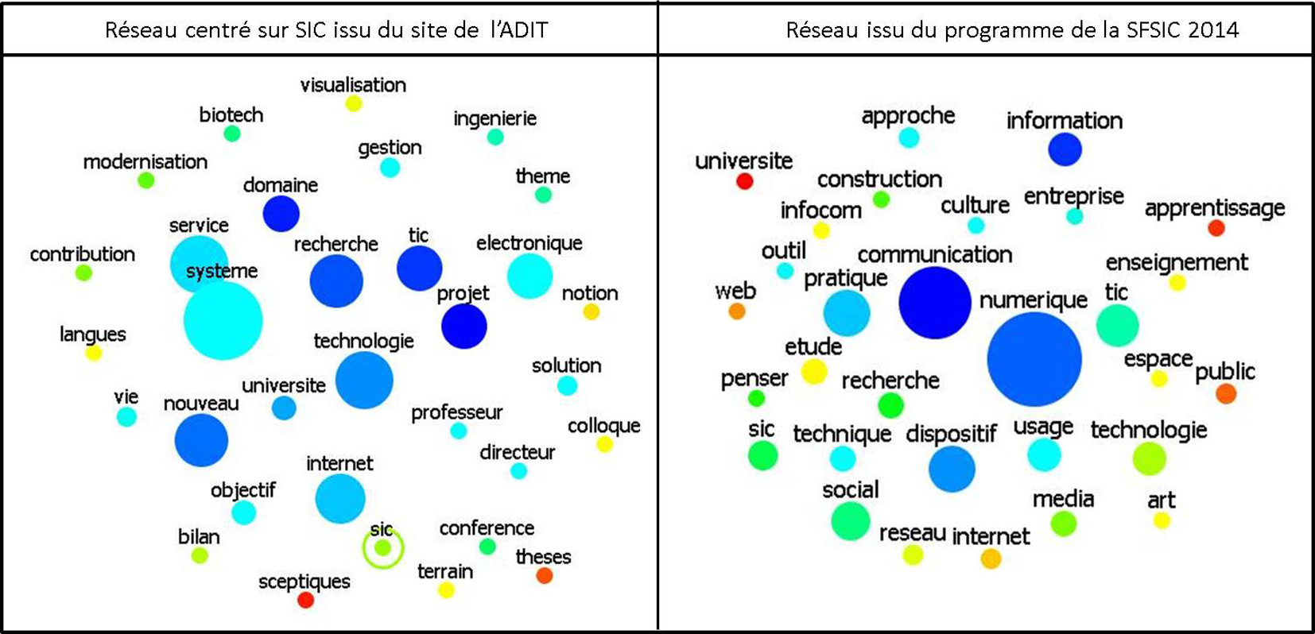
La Figure 6 représente une sélection de 30 associations sémantiques fortes et met en évidence l’évolution de leur usage dans le temps par les veilleurs de l’ADIT. L’évolution sémantique traduit les représentations conceptuelles employées dans le discours des veilleurs. Notons que les bi-grams les plus fréquents entre 1994 et 2003, « autoroute – information », « commerce – electronique » ou « telecommunication – autoroute » disparaissent en 2004 au profit des bi-grams « telephone – mobile », « societe – information », « programme – recherche » ou « recherche – développement ». Le corpus 2009-2013 met en évidence l’usage croissant des bi-grams « sciences – TIC » (devenus les principaux depuis 2004), « science – technologie », « centre – data », « cloud – computing », « enseignement – supérieur », « changement – climatique », « projet – recherche » ou « vie – privee », des thématiques qui transcendent les technologies à proprement dit. Or, cette transition d’un discours orienté « objet technique » vers celui orienté « objet sociopolitique » n’est pas accompagné d’un usage probant de concepts scientifiques proposant un regard anthropocentré des technologies.

Figure 6 : Evolution de la fréquence relative ramenée entre 0 et 1 de 30 bi-grams dans sur les 4 périodes du corpus
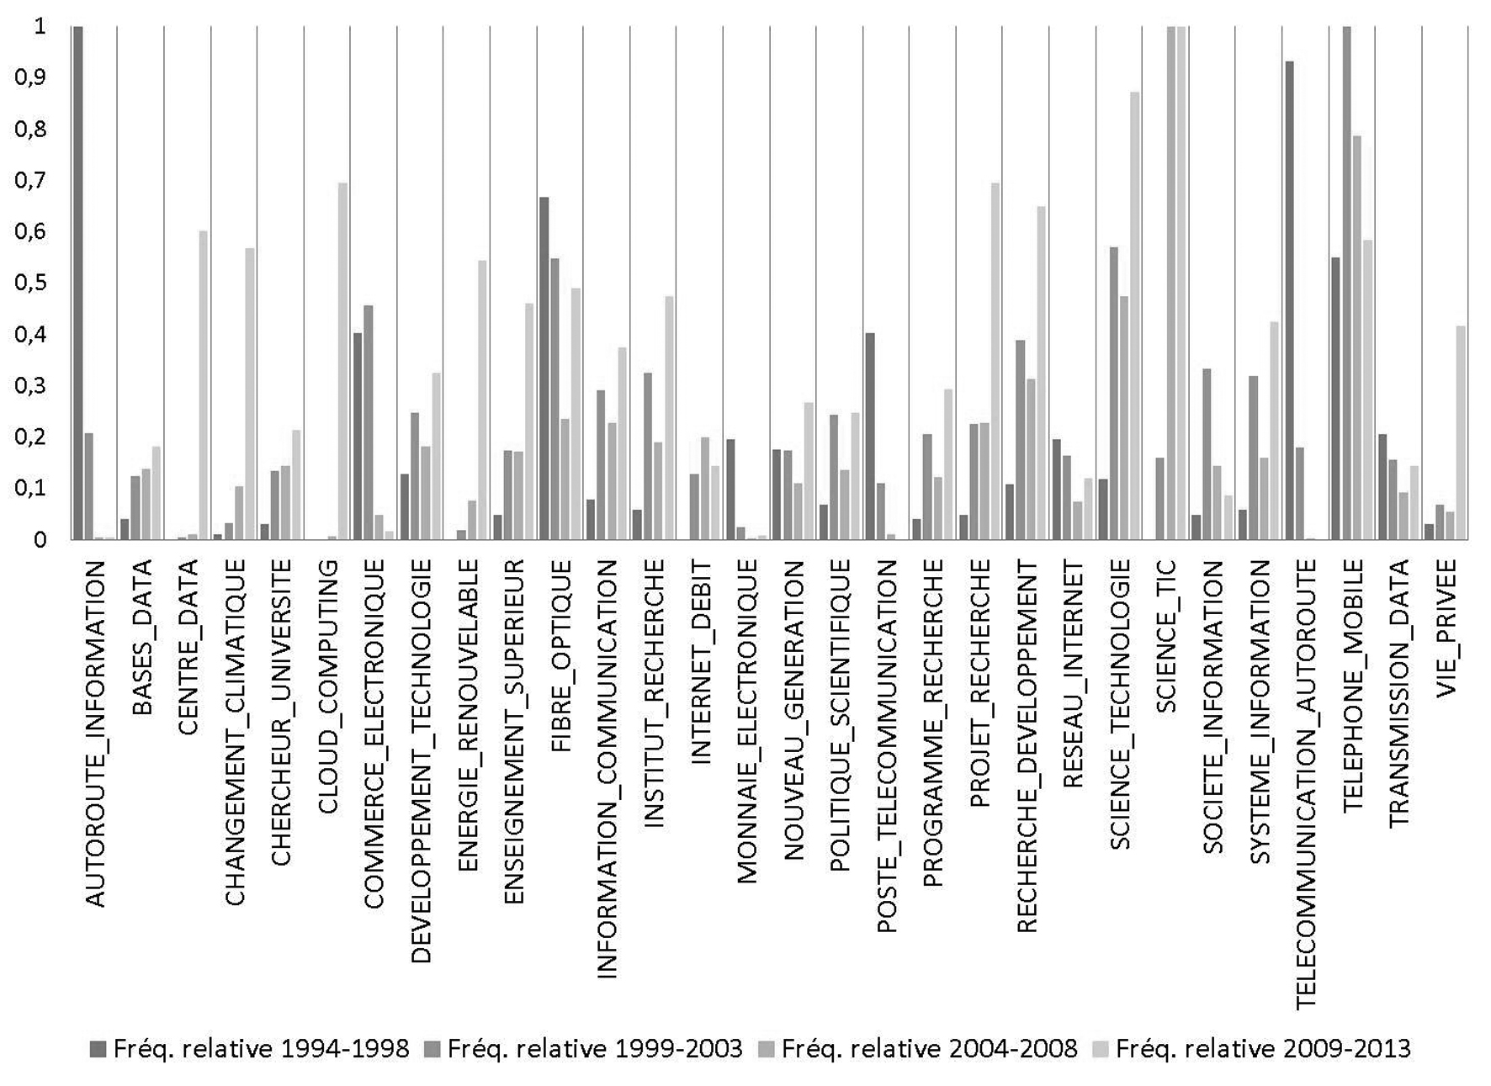

Conclusion
Le concept « sciences et technologies de l’information de la communication » (STIC) perturbe la visibilité des SIC : en effet, ce simple « T » crée une confusion dans la recherche de contenus non experte, au profit de ceux indexés aux TIC. Alors que les SIC ont acquis une identité, certes dynamique, sur le plan national, il en est tout autrement au niveau international du champ disciplinaire, largement influencé par la culture académique anglo-saxonne. Lorsque d’un point de vue d’expert, les SIC participent pleinement à l’étude des phénomènes infocommunicationnels, ses contributions sont invisibles pour le profane (acteurs économiques et financiers, journalistes, étudiants, etc…). Or, si les TIC forment un objet d’étude apprécié en SIC, les SIC ne sont pas réductibles aux TIC. Positionnées au sein des sciences humaines par nature, les SIC sont confrontées à une valorisation toujours plus croissante des TIC qui prennent effectivement une importance grandissante en SIC (en témoigne l’appel à communication de l’édition 2014 du congrès de la SFSIC). Pour les SIC, la distinction avec les discours technocentrés réside dans les approches, les théories et les contextes étudiés, quand les TIC produisent un discours « d’ingénieur » peu familier des effets sociocognitifs sur le long terme.
Il nous parait difficile d’envisager une meilleure visibilité des SIC à l’avenir. Dans le contexte d’un usage croissant des moteurs de recherche, il serait utile d’anticiper l’interférence des médiateurs scientifiques qui, soit par méconnaissance, soit par traitement automatique, ont tendance à assimiler la recherche scientifique sur l’information et la communication à l’innovation des technologies numériques. A cette fin nous pouvons faire les recommandations suivantes dans la perspective d’une meilleure indexation des SIC sur le Web :
- Le développement des publications et de conférences anglophones en SIC, notamment en partenariat avec les courants anthropocentrés compatibles avec les SIC et visibles à l’international pour favoriser l’indexation des chercheurs et des institutions SIC à des domaines bien identifiés (ex., Computer Supported Cooperative Work (CSCW), information studies, library sciences, media studies, communication studies, discourses analysis, mass communication, etc.) ;
- La création d’une nomenclature de mots-clés à l’usage des chercheurs en SIC, à l’image des plateformes technocentrées anglophones (ACM, IEEE, etc.), qui mettrait en évidence le regard porté sur les techniques et les technologies plutôt que celles-ci : ex., à l’usage du terme « réseau sociaux (numériques) », préférer l’usage du terme « média sociaux numériques ». Cette nomenclature sera en anglais et en français pour forcer les robots d’indexation à faire le lien entre des concepts technologiques et des concepts issus des humanités, sans confusion avec les concepts des sciences de l’ingénieur ;
- soit l’acceptation d’une association conceptuelle systématique avec une autre discipline des SHS, avec le risque de désagrégation des courants SIC à leur profit, soit d’un changement de nom explicite (par ex., les termes « infocom », « infocommunication » ou « médiologie » seraient mieux indexés, sans ambiguïté avec les TIC ou les STIC du point de vue du médiateur automatique qu’est un moteur de recherche) ;
- mettre en place une politique d’information scientifique pour faire connaître le particularisme des SIC, en valorisant de manière coordonnée et systématique une plateforme de publication commune qui diffuserait au moins les métadonnées des documents en plusieurs langues (ex. : @rchiveSIC).

Bibliographie

Boure R. (2002). Les origines des sciences de l’information et de la communication: regards croisés. Presses Universitaires Septentrion, 179 p.

Carley K.M., & Columbus D. (2012). Basic Lessons in ORA and AutoMap, Carnegie Mellon University, School of Computer Science, Institute for Software Research, Technical Report CMU-ISR-12-107, 120 p.
Carley K.M., Pfeffer J., Reminga J., Storrick J., & Columbus D (2013). ORA User’s Guide 2013, Carnegie Mellon University, Technical Report CMU-ISR-13-108, 1288 p.
Craig T. (1999). “Communication Theory as a Field”, Communication Theory, 9 (2), 119–161.
Escarpit R. (1991). L’information et la communication : théorie générale. Paris, Hachette, 222 p.
Grossmann F. (2010). « L’Auteur scientifique », Revue d’anthropologie des connaissances, Vol 4, n° 3(3), 410-426.
Hachour H. (2011). La sémantique des savoirs : méthode de description des communautés épistémiques et de découverte de connaissances, Colloque ISKO Maghreb, Hammamet, Tunisie, 9 p.
Miège B. (2004). L’information-communication, objet de connaissance. De Boeck Supérieur, 248 p.
Saracevic T. (1995). « Interdisciplinary nature of information science », Ciência Da Informação, 24(1), 36-41.
Srivastava A. N., & Sahami M. (Eds). (2009). Text Mining: Classification, Clustering, and Applications. Taylor & Francis Group, CRC Press, 2009.

Site web : http://www.bulletins-electroniques.com/actualites.
L’ADIT, créée en 1992 par le Gouvernement, a pour mission d’assister la mise en œuvre des politiques nationales de veille concurrentielle et stratégique ainsi que de diffuser les informations scientifiques et technologiques issues des ambassades françaises à l’étranger. Site web : http://www.adit.fr.
Les auteurs tiennent librement à disposition l’algorithme développé pour cette tâche.
Les tableaux de correction sont accessible ici : http://goo.gl/x9td4V.
Cf. le site web du Laboratoire CASOS : www.casos.cs.cmu.edu.
Le rapport tf*idf est une mesure statistique qui veut décrire la pertinence d’un terme dans un corpus de textes. Il augmente proportionnellement à la fréquence des termes sur une partie du corpus (i.e., une période temporelle ici) avec la pondération de cette fréquence avec celle du terme sur l'ensemble du corpus.

